Tag der offenen Tür am Glanbogen
Die Liegenschaftsverwaltung der neu errichteten, bzw. renovierten Häuser an der General-Keyes-Straße veranstaltete am 5.10.2018 einen Tag der offenen Tür.
Neben den Führungen in der Anlage und der Musterwohnung, der Eröffnung des Ateliers und einem Buffet, sind die Veranstalter an uns herangetreten, Bogenschießen als Rahmenprogramm anzubieten.
Wir haben uns gerne bereit erklärt. Einige originelle Ziele wurden hergestellt, ein Netz gespannt und los gings.
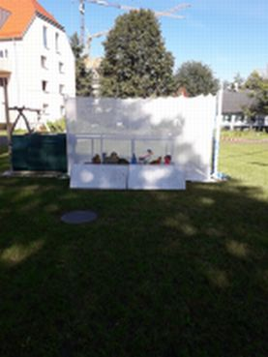
Etliche Besucher und Bewohner, sowie auch einige Offizielle zeigten sich sehr interessiert und konnten auch etliche Treffer landen.
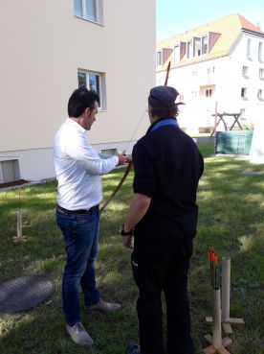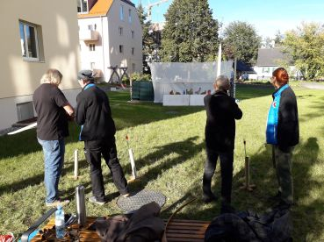
Angetan zeigten sich alle, die es ausprobiert haben. Vielleicht konnten wir ja manche für unseren Sport begeistern.

